新北区陈华芳名教师成长营区域观察记录表
整体观察
区域 | 自然材料 |  | 区域 | 自然材料
阅读区 | 相关自然材料植物或动物的绘本，《好饿的毛毛虫》、《菜园里有什么好吃的》等 |  | 科学区 | 蚕宝宝、蚂蚁工坊、相关记录表、自然家的种植、相关自然绘本等
美工区 | 松果、树枝、木片、树叶、花瓣、种子、相关自然绘本等 |  | 建构区 | 动物、植物的支架图
益智区 | 树叶拼图、“猜猜我是谁”动物游戏材料、动物拼图、动物迷宫、动物标本、相关自然绘本等 |  | 角色扮演区 | 无
音乐表演区 | 豆子乐器、有关春天的图谱 |  | 生活区 | 喂小动物吃饭
其他信息 | 环境中彰显自然材料中植物或动物的运用
个体观察
观察时间：5月18日9:45-10:00 |  | 观察区域：益智区 |  |  | 观察者：吴洁
观察幼儿：小雨点儿（女生）  多多（男生） |  | 年龄段：小雨点儿：4周岁  多多：3周岁10个月
观察目标：目标儿童科学探究能力
观察内容：通过益智区“猜猜我是谁”的益智游戏，观察目标儿童初步的探究能力，包括探究兴趣、探究方法，关注其探究过程中的探究思维能力
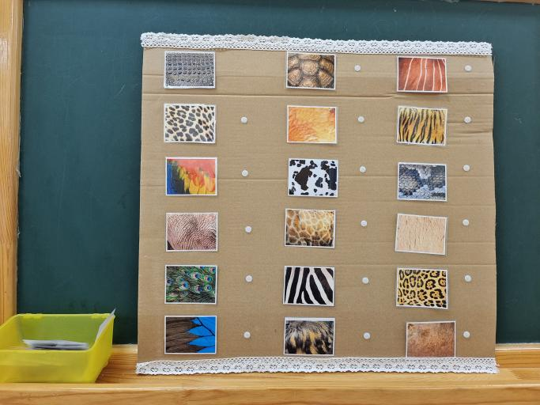
观察背景：
主题背景：阶段性主题《可爱的小动物》开展第一周。
经验背景：昨天下午和孩子们一起玩了益智游戏“猜猜我是谁”，通过叫声、外形特点和特定结构特点以游戏维度，猜猜都有哪些小动物。
游戏环境与材料背景：各种动物身体某一个地方的图片，以及各种动物，投放在益智区的黑板上，以立体的方式呈现。

观  察  信  息 | 方法 具体游戏行为 游戏照片  方法1：找毛毛 小雨点儿拿了鳄鱼的图片，上下左右在看，停顿了13秒之后，小雨点儿说：“我找不到了，重新找。”拿了小羊的图片，上下左右看了下，2秒之后：“我找了，原来可以找毛毛的。”  方法2：找花纹 小雨点儿从动物图片里拿了奶牛的图片，直接放到了第二列的第三个，嘴里还说：“这是奶牛的花纹。” 用同样找花纹的方法，小雨点儿找到了豹子对应的图片。  方法3：找颜色 “哇，这里有蝴蝶，我看到过这样漂亮的蝴蝶。”小雨点儿大叫，老师问：“你是怎么找到的？”小雨点儿说：“你看，这里是蓝色的，找颜色一样的啊。”  方法4：一列一列找 多多看到小雨点儿在玩，也过来了，先是在边上看着小雨点儿玩，等小雨点儿找到蝴蝶之后，多多说：“我来找孔雀。”多多手指着第一列说：“孔雀在这一排的。”用同样的方法，多多很快找到了第二列的长颈鹿和斑马。  方法5：全部放桌上 小雨点儿对吴老师说：“我要一张桌子。”“要桌子干什么？”“我要把这里的都放在桌上，好找一点。”一起搬过来一张小方桌，小雨点儿和多多把剩下的图片都放在了桌上，在短短的2分钟之内，动物对应的图片都找到了。  分享交流 师：今天用了好方法找到了小动物们？ 小雨点儿：我找到了颜色，还有花纹，你看奶牛的花纹。 没有参与游戏的杰杰说：还有毛，小羊的毛就是毛绒绒的（用手摸了下另一只手） 师：那多多是怎么快快地找到的？ 多多不说话，用手指了指一条一条的。 师：多多是不是这样一排一排（一列一列）找过去的？ 多多点点头。 师：原来找到动物的特点，再一排一排过去就会速度很快哦！ 小雨点儿：我后来找不到了，就放在了桌子上，一下子就看到了，我的小眼睛很亮的。
分  析 | 1.《指南》科学领域中科学探究关于3-4岁小班幼儿的相关常模；  目标1亲近自然，喜欢探究 经常问各种问题，或好奇地摆弄物品  目标2具有初步的探究能力 对感兴趣的事物能仔细观察，发现其明显特征  目标3在探究中认识周围事物和现象 认识常见的动物，能注意并发现周围的动物是多种多样的  《幼儿园保育教育质量评估指标》“科学理念”中提到：要遵循幼儿身心发展规律，坚持以游戏为基本活动，最大限度地支持和满足幼儿通过直接感知、实际操作和亲身体验获取经验的需要。  2.探究兴趣：案例中小雨点儿和多多在“猜猜我是谁”的游戏中有平行游戏，也有合作游戏的行为，并且在游戏过程中通过动作、游戏语言，可以看出两个人对于这个游戏都是有着探究的兴趣，愿意在不断操作体验的过程中玩玩、说说。  3.探究能力：从案例中描述的5中方法，看出目标儿童游戏中的思考，小雨点儿根据动物不同的特征，以及自己的生活经验，快速的发现了相应的规律特征，多多则是在游戏材料的摆放上，通过观察与思维体现，以一排一排的方式去寻找到相对应的动物，最后在实在找不到的情况下，两位目标儿童通过全部对比的方式，一目了然地去找相对应的动物，可见他们的思维过程随着游戏难度的不断增加是在不断调整中的，而且是找到了最适宜的方式去进行游戏。
支  持  跟  进 | 1.有层次地丰富幼儿的认知经验：结合阶段性主题《可爱的小动物》的不断深入开展，丰富幼儿对于动物的认知经验，激发其好奇心和探究欲望，可以利用园内资源、家庭资源和社区资源合作推进课程。  2.有意识地引导幼儿去观察：引导幼儿观察周围环境中的事或物，引导幼儿学习观察的基本方法，培养其观察与分类能力，如“猜猜我是谁”游戏中的物体特征分类等。  3.深层次的引导幼儿在探究中思考：尝试进行简单的推理和分析，发现动物之间明显的特征和关联，如去关注他们的外部特征、习性与生活环境对于动物生存的意义，如兔子的长耳朵具有自我保护作用，小猫小狗的毛在不同季节的作用等。  4.阶段性地鼓励幼儿做简单的记录：鼓励他们用绘画、照相、做标记等办法记录观察和探究的过程与结果，以此来帮助幼儿丰富观察经验，建立事物之间的联系和分享发现。
备注：此观察记录表仅为参考，教师可依据自己的观察计划与目的自行设计观察记录表。

